GOSTOVANJE U MAKEDONIJI

KUD Podravina promovirao Hrvatsku, svoju županiju i Čađavicu
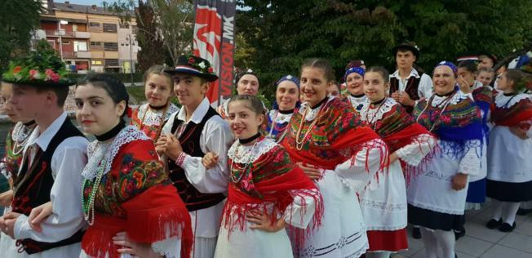
1 / 6
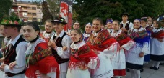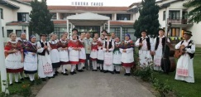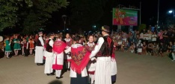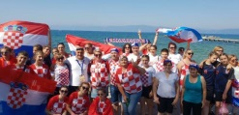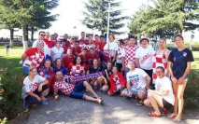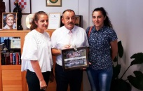

Objavljeno 19. srpnja, 2018. – Glas slavonije
Na Međunarodnom folklornom festivalu ‘‘Ohridski folklorni denovi‘‘, koji je u Ohridu i Strugi održan od 13. do 17. srpnja, sudjelovali su i članovi Kulturno-umjetničkog društva Podravina iz Čađavice. Na toj značajnoj manifestaciji sudjelovala su kulturno-umjetnička društva i folklorni ansambli iz Hrvatske, Makedonije, Bugarske, Turske, Bosne i Hercegovine, Poljske, Ukrajine, Srbije i Rumunjske.
Članove KUD-a Podravina primio je načelnik Mirko Rončević, kome su se zahvalili na pomoći u organizaciji njihova putovanja, a u znak zahvale uručili sliku iz Ohrida.
- Nastupili smo u Hotelu Galeb, sudjelovali u povorci kroz grad s ostalim sudionicima festivala, a nastupili smo i u Ohridu. Predstavili smo splet pjesama i plesova iz Slavonije i na taj način promovirali našu Hrvatsku, Virovitičko-podravsku županiju i Čađavicu. Osim nastupa, posjetili smo mnoge kulturne i povijesne znamenitosti toga dijela Makedonije. Domaćini su nas izuzetno lijepo primili, na čemu im zahvaljujemo - rekla je predsjednica Valentina Predrevac.
U vrijeme finalne utakmice na Svjetskom nogometnom prvenstvu Čađavčani su u dresovima s prepoznatljivim crveno-bijelim kvadratićima bili na putu iz Struge u Ohrid, a vozili su se u autobusu okićenom hrvatskim zastavama. Njihovo pojavljivanje svugdje je izazivalo buru oduševljenja, a ozračje opisuje Josip Piskać, član KUD-a, vođa puta u Makedoniju i predsjednik Općinskog vijeća Čađavice.
- Kada smo izišli iz autobusa u Ohridu i krenuli uz jezero, turisti iz svih dijelova svijeta koji su se tamo našli doslovno su nas vukli u stranu i željeli se s nama fotografirati, i sada se naježim kad se sjetim koji me ponos tada obuzeo. Organizacija gledanja utakmice bila je u jednom hotelu na obali Ohridskog jezera, poslije koje su nas ponovno „okupirali“ mještani i svi koji su se tamo našli sa željom da se fotografiraju s nama. Susretljiva makedonska policija morala na dvadesetak minuta zaustaviti promet kako bismo to obavili. Nemam riječi kojima bih opisao osjećaje koji su me tada preplavili, stvarno predivan osjećaj. Moram zahvaliti organizatorima festivala na svemu, na načinu na koji su nas primili i pažnji koju su nam pružili za vrijeme našega četverodnevnog boravka u Makedoniji. Naše domaćine, tj. njihov ansambl, pozvali smo u Čađavicu na Dane općine da im na neki način vratimo to gostoprimstvo koje su nam oni tamo pružili - rekao je Piskać.
P.Žarković
Petar Žarković

